**Внеклассное мероприятие по географии 5-7 классы.**

**Краеведческая игра «О, Родина моя – Орлов**щ**ина!»**

Форма мероприятия: командная развивающая игра.

Форма организации учебной деятельности: групповая.

Цели:

- расширить и закрепить знания о родном крае;

- способствовать патриотическому воспитанию подрастающего поколения.

Ход игры: команды посещают станции и отвечают на вопросы ведущих, побеждает команда, набравшая большее количество баллов.

***1 станция – «*Знаете  ли  вы   свой   город  Орёл?*»*** (по 1 баллу за верный ответ)

1. В  каком веке, в каком   году  и кем был  основан  г. Орел?(1566г, 16в)
2. Какие  реки  протекают  через  город  Орел?

(Ока, Орлик,  Зуша)

*3.* Назовите  основные  скверы  и  парки  города.

*4.* Имя  какого  писателя  носит  название  главный  театр  нашего  города, университет?

(И.С.Тургенева)

*5.* Назовите  площади  нашего  города. Где  проходят  парады  и  митинги  в  городе  Орле? (площадь   В.И.  Ленина,   площадь  Героям  -  Комсомольцам, площадь Мира)

***2 станция – «Родные места»*** (по 1 баллу за верный ответ)

1. Национальный парк «Орловское …………..» *(полесье).*
2. Наш областной центр (*Орёл).*
3. Наше село *(Кутафино).*
4. Какой район вы указываете на конверте, когда пишите обратный адрес *(Кромской).*
5. Старинный русский город на юго-западе Орловщины *(Ливны).*
6. На какой реке стоит город Орёл *(Ока)?*
7. Притоком какой великой русской реки является Ока?
8. Город, близ которого расположено Спасское-Лутовиново» *(Мценск).*
9. Как называется знаковое место города Орла? Где находится в Орле памятник Ивану Грозному) (Стрелка, место слияния Оки и Орлика)

***3 станция - «Страницы ратного подвига»*** (по 1 баллу за верный ответ)

***Тесты:***

1. В Кромской район фашисты пришли
2. Летом 1941 года
3. **Осенью 1941 года**
4. Зимой 1942 года
5. Орёл был освобождён от фашистов
6. **5 августа 1943года**
7. 1 августа 1943 года
8. 10 августа 1942 года

3.Область во Франции, давшая название эскадрильи французских лётчиков, сражавшихся в Орловском небе

1. Шампань
2. **Нормандия**
3. Прованс
4. Село, близ которого произошло самое крупное танковое сражение времён Великой Отечественной войны
5. **Прохоровка**
6. Бородино
7. Соборовка

5. Назовите Героев Советского Союза, участников Великой Отечественной войны уроженцев Орловской области *(по баллу за верный ответ)*

6. Почему Орёл называют городом Первого Салюта? (*2 балла)*

7. Назовите  генерала,  погибшего   за  освобождение  города  Орла  в  1943 году ?

***4 станция - «Орловские писатели»*** (по 1 баллу за верный ответ)

1. Назовите 5 писателей-орловцев.
2. Назовите 5 произведений орловских писателей.

3. Прочтите  выразительно   стихотворение  о  городе  Орле (орловских  поэтов).

***5 станция - «Географическая»***(по 1 баллу за верный ответ)

1. С какой из перечисленных областей Орловская область не имеет общей границы
2. Курская 2) Липецкая 3) Тульская
3. **Московская** 5) Калужская 6) Брянская
4. Что из перечисленных географических объектов не является городом Орловской области
5. Дмитровск - Орловский
6. **Клеймёново**
7. Малоархангельск
8. Ливны
9. Мценск
10. Новосиль
11. Болхов
12. Кто из перечисленных знаменитых людей Орловщины является уроженцем Кромского района
13. А. А. Фет
14. В. С. Калинников
15. Ф. И. Тютчев
16. **С. Е. Раич** (педагог, поэт)
17. И. С. Тургенев.
18. Соотнеси верно:

Каким городам и посёлкам Орловской области соответствуют следующие гербы?

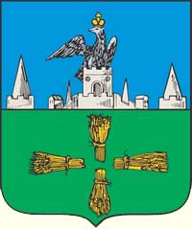 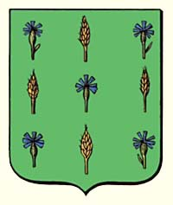 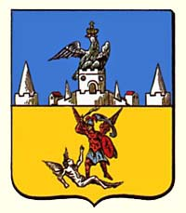

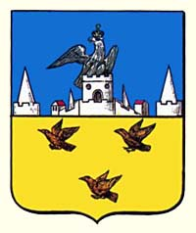 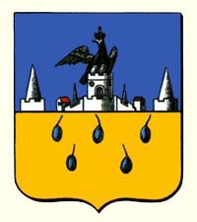 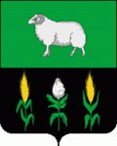

**Названия городов:** Мценск, Новосиль, Малоархангельск, Ливны,

Кромы, Дмитровск-Орловский  
\

**-** Продолжите  фразу: «Я  живу    в  городе  Орле,  потому  что …

                       «Я  люблю   свой  город  за  …

                       « Мой  город  Орел  самый  …

**Подведение  итогов  викторины:**

Изучая  историю  и  культуру   родного  края,  мы  лучше   узнаем  свою  Родину  -   Россию,  частью  которой  мы   являемся.

Определение  победителей. Награждение.

**Рефлексия:**   Викторины  помогают  нам…

Игра  понравилась,  потому  что…

Я  испытывала  чувства……

Предварительная  работа:

просмотр  видеоролика «прогулка по Орлу»,   чтение  художественной, справочной литературы о  г.  Орле,  интернет  ресурсы.